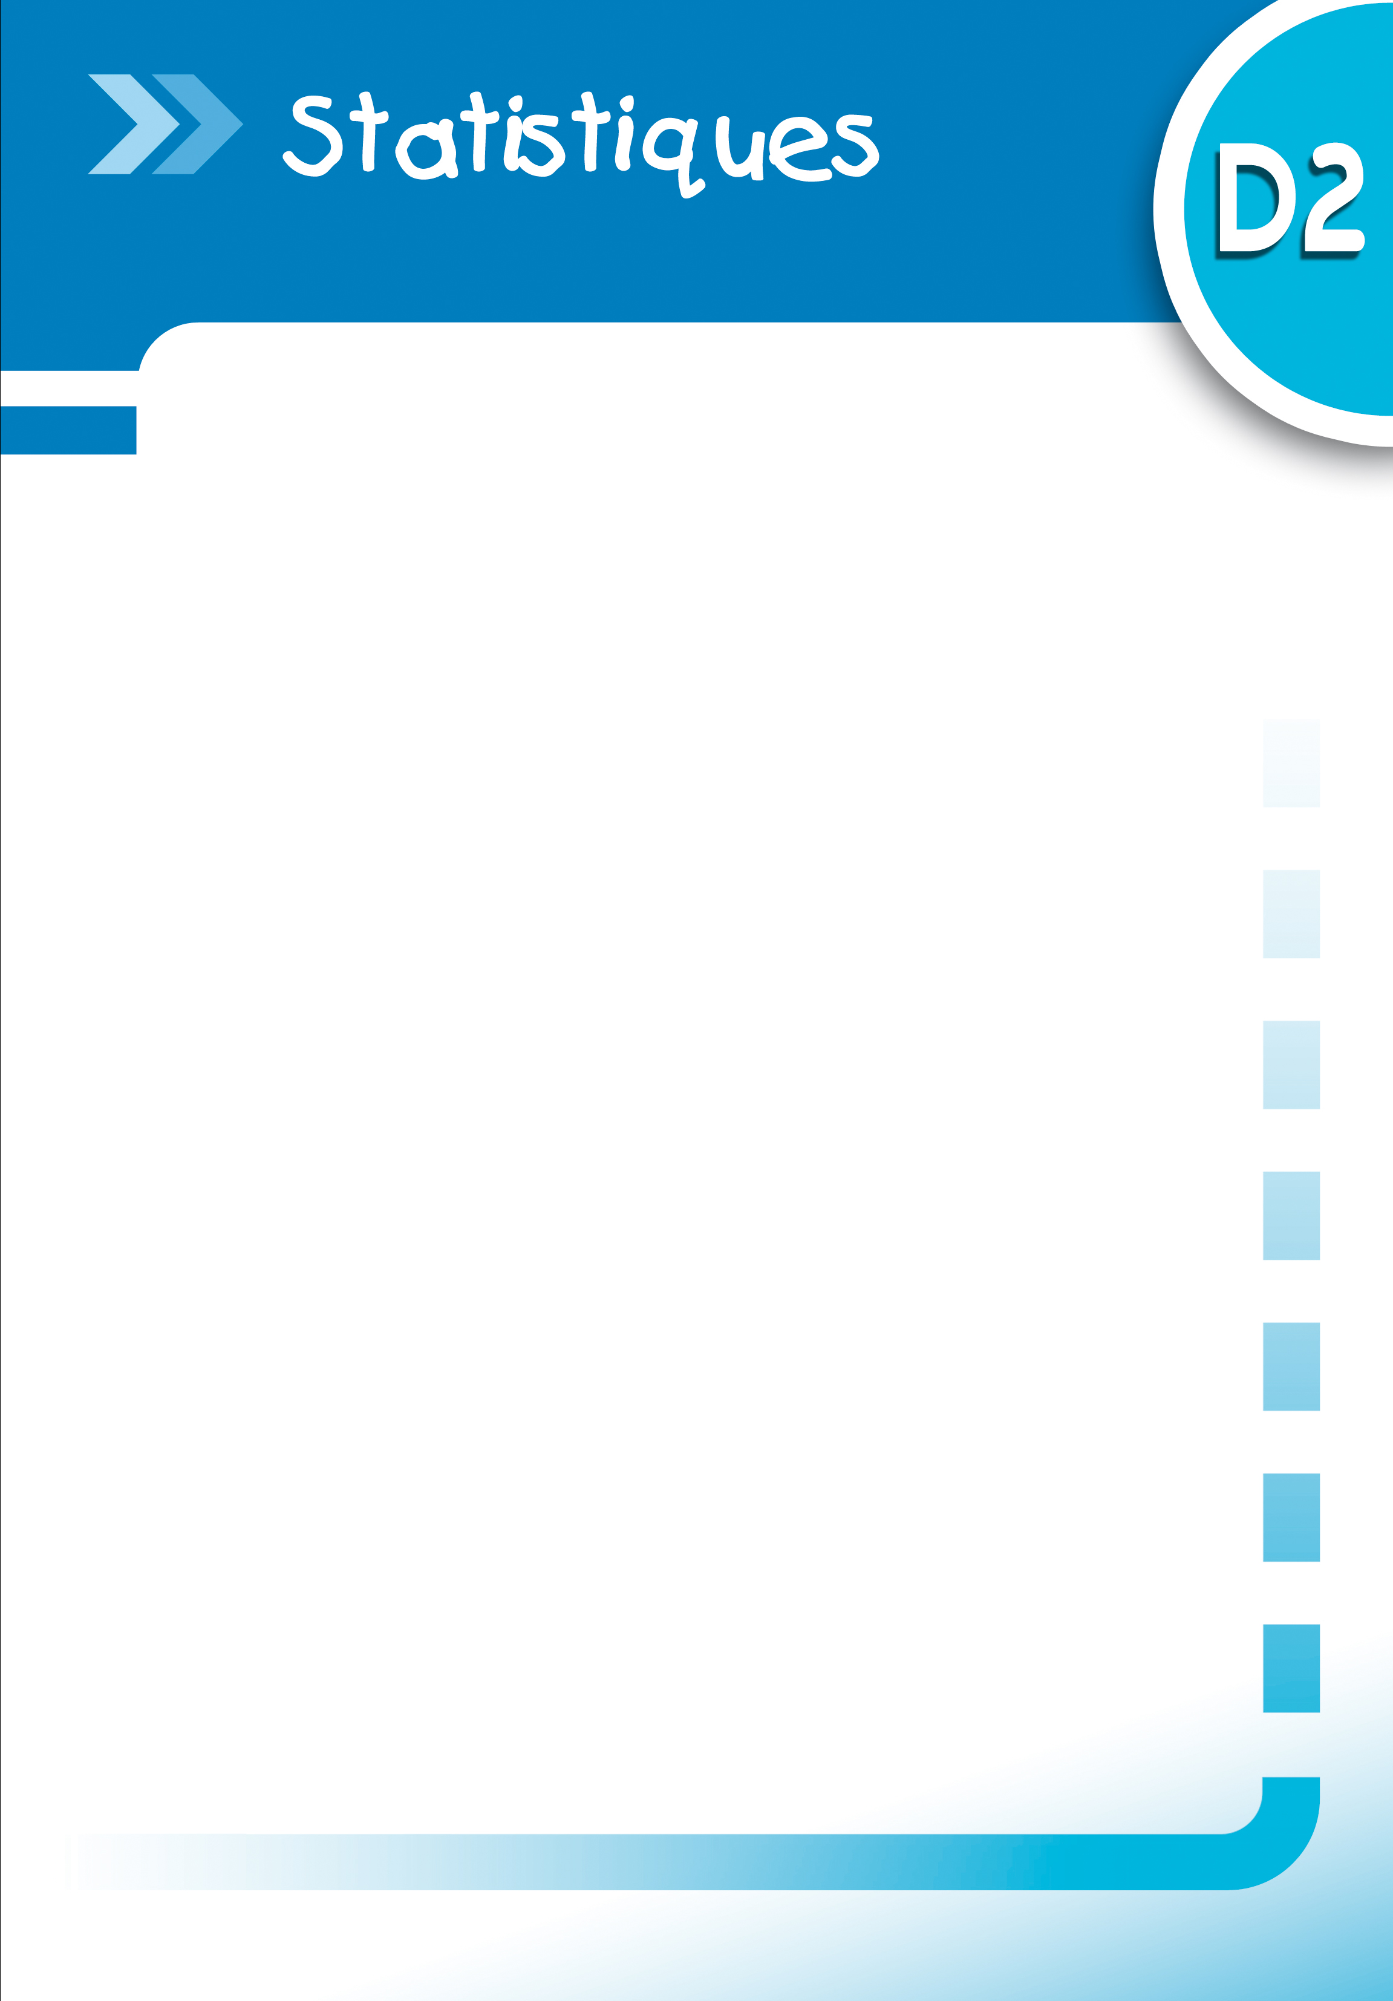

91

Copyright (c) 2009 Permission est accordée de copier, distribuer et/ou modifier ce document selon les termes de la Licence de Documentation Libre GNU (GNU Free Documentation License), version 1.1 ou toute version ultérieure publiée par la Free Software Foundation ; voir : Fichier-Propriétés-Description.
Cette note ne s'imprime pas !

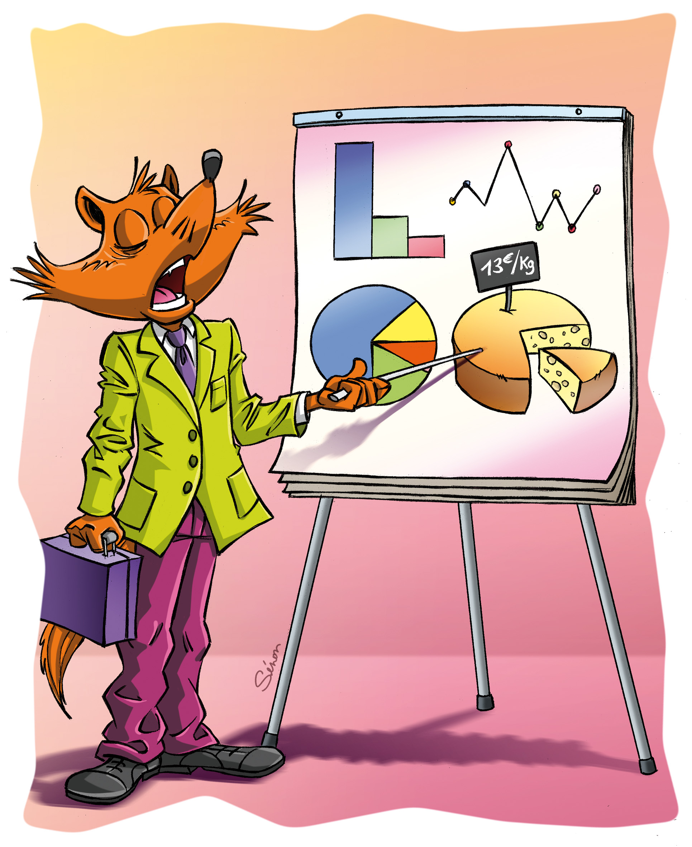

- : Regrouper par classes

92

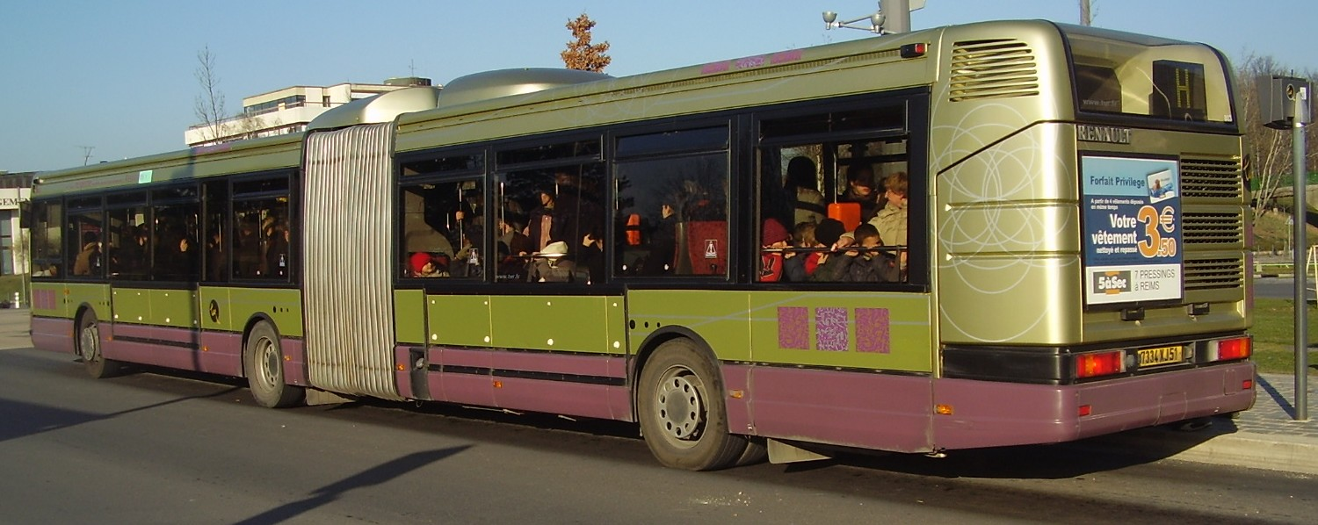
Un chauffeur de bus effectue la navette entre le camping et la plage. Il a noté le nombre de passagers qu’il a transportés chaque jour du mois de juillet :
52 | 46 | 32 | 47 | 20 | 31 | 26 | 32 | 40 | 31 | 57
33 | 41 | 17 | 44 | 39 | 7 | 36 | 43 | 51 | 24 | 23
44 | 51 | 34 | 44 | 54 | 35 | 49 | 30 | 56
  - Combien de voyages a-t-il effectués au total ?
  - Quel est le nombre minimum de passagers transportés pour un voyage ? Le maximum ?
  - Combien de voyages a-t-il effectués avec un nombre de passagers compris entre 41 (inclus) et 50 ?
  - Pour présenter le résultat de son travail à son patron, il aimerait réaliser un tableau et un histogramme permettant de visualiser facilement la répartition globale. Comment faire ? Construis-les.
- : Tableaux et classes
Afin d'évaluer la fiabilité de sa chaîne de production, un fabricant de ciment a noté la masse (en kg) des sacs de ciment qui ont été produits en 10 minutes.
25,1 | 24,7 | 24,7 | 24,7 | 25,4 | 25,2 | 25,2 | 25,3 | 25,3 | 25,1
24,6 | 25,1 | 24,6 | 24,9 | 25,3 | 24,9 | 25,2 | 25,1 | 25,0 | 24,9
25,2 | 25,0 | 25,3 | 25,1 | 24,8 | 24,7 | 25,2 | 24,7 | 24,7 | 25,1
25,2 | 25,1 | 24,6 | 24,9 | 24,6 | 25,3 | 25,1 | 25,1 | 25,2 | 25,4
25,4 | 24,8 | 24,7 | 24,9 | 25,3 | 25,2 | 25,2 | 24,7 | 24,8 | 25,2
  - Combien de sacs ont été produits ?
  - Combien de sacs pèsent plus de 24,9 kg ? Combien pèsent 25 kg ? Combien pèsent 25,3 kg ?
  - Combien de sacs sont dans la norme « 25 kg », c'est-à-dire qui pèsent 25 kg à un dixième près ?
  - Reproduis et complète le tableau de regroupement par classes suivant.

93

Masse (en kg) | Entre 24,6 kg et 24,8 kg | Entre 24,9 kg et 25,1 kg | Entre 25,2 kg et 25,4 kg
Nombre de sacs
  - Reprends alors les questions 1. , 2. et 3. . Ce tableau permet-il de répondre à toutes les questions ?
  - Quels sont les intérêts et les inconvénients selon toi d'un tel tableau ?
- : La roulette

94

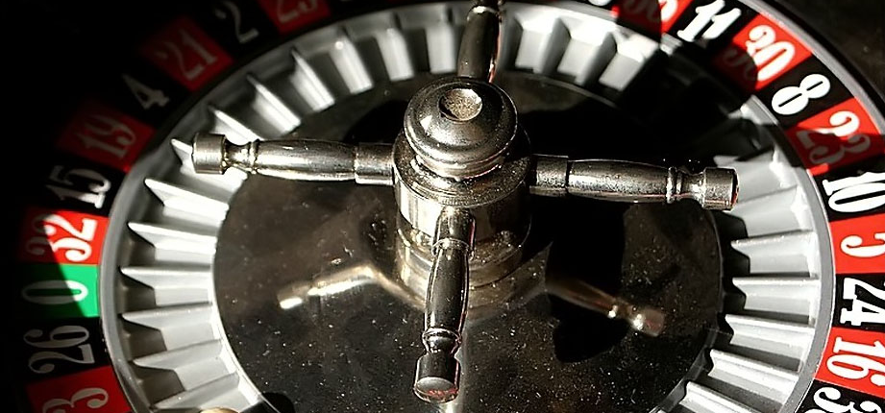
À la roulette, on peut parier soit sur le numéro sorti, soit sur la couleur du numéro sorti (noir ou rouge). Au bout de 25 parties consécutives, voilà les couleurs sorties :
N | N | R | N | R | R | N | N | R | N | R | N | N | R | N | N | N | R | R | R | N | R | R | N | N
  - Peut-on dire que plus de 50 % des tirages sont rouges ?
  - Que pourrait-on appeler « fréquence d’apparition de la couleur rouge » dans cette série ?
  - Les 40 parties suivantes ont donné les résultats ci-dessous :
N | R | N | R | R | R | N | N | R | N | R | R | R | N | N | N | R | N | R | R
N | R | R | N | N | R | R | N | R | N | R | N | N | R | R | N | R | N | R | N
Calcule la fréquence d’apparition de la couleur rouge pour ces 40 tirages.
  - Un joueur qui n’a effectué que les 25 premières parties et qui ne parie que sur la couleur rouge a fait la réflexion suivante : « J’aurais plus souvent gagné si j’avais fait plutôt ces 40 parties ! ». A-t-il raison ?
- : Pourcentages, diagrammes et tableur
Au collège, l'an dernier, la moitié des élèves de troisième ont été orientés en seconde générale, 20 % en bac professionnel, 15 % en CAP et 15 % d'entre eux ont doublé.
On souhaite illustrer cette répartition par un diagramme circulaire.
  - Reproduis le tableau suivant puis places-y les données de l'énoncé.
Orientation | 2nde générale | Bac pro. | C.A.P. | Doublement | Total
Effectif
Fréquence (%)
Angle (°)
  - Sachant que cette étude concerne 160 élèves, complète la ligne des effectifs.
  - Quelle mesure en degrés dois-tu placer dans la dernière case du tableau ?
  - Quel est l'angle en degrés correspondant à la part du diagramme illustrant la catégorie « 2nde générale» ?
  - Les angles des parts du diagramme étant proportionnels aux fréquences des catégories qu'elles représentent, par quel coefficient dois-tu multiplier chaque fréquence pour obtenir l'angle correspondant ? Complète alors la dernière ligne du tableau.

95

  - Construis alors au rapporteur le diagramme circulaire, sans oublier le titre et la légende.
  - Dans une feuille de calcul d'un tableur, reporte les données de l'énoncé. Par le menu Insertion - Diagramme, choisis le diagramme de type Secteurs pour construire le diagramme circulaire illustrant la répartition.

  - D'après toi, quels sont les avantages et les inconvénients d'un tel diagramme par rapport au tableau ?
- : Regrouper des données par classes

96

À connaître
Lorsque l'on étudie un caractère quantitatif sur une série brute de données, pour limiter la taille du tableau de données, on est parfois amené à regrouper les données par classes : on détermine alors les effectifs de chaque classe.
Exemple : On a demandé à 28 élèves leur taille en centimètres. La série brute constituée par les résultats de cette enquête est la suivante :
155 | 151 | 153 | 148 | 155 | 153 | 148 | 152 | 151 | 153 | 156 | 147 | 145 | 156
154 | 156 | 149 | 153 | 155 | 152 | 149 | 148 | 152 | 156 | 153 | 148 | 148 | 150
La population étudiée est constituée par les élèves de la classe. Son effectif total est 28. Le caractère étudié − leur taille − est quantitatif.
Les tailles allant ici de 145 cm à 156 cm, on décide de regrouper ces données par classes d'amplitude 4 cm.
Taille comprise (en cm) | Entre 145 et 149 | Entre 150 et 154 | Entre 155 et 159
Effectif | 9 | 12 | 7
Exercice « À toi de jouer »
- Une sage-femme a relevé le poids à la naissance des bébés qu’elle a aidés à mettre au monde au cours de son dernier mois de garde (poids en kilogrammes) :
3,97 | 4,27 | 2,89 | 3,09 | 4,17 | 2,31 | 2,57 | 3,44 | 4,13 | 2,27 | 3,5
4,14 | 2,5 | 3,11 | 4 | 2,6 | 2,92 | 3,97 | 3,46 | 2,75
Regroupe ces données par classes dans le tableau suivant.
Poids p du nourrisson (en kg) | 2  p  2,5 | ...  p  ... | ...  p  ... | ...  p  ... | ...  p  ...
Effectif

- : Calculer une fréquence
À connaître
La fréquence d'une valeur est le quotient : .
Elle peut être exprimée sous forme décimale (exacte ou approchée) ou fractionnaire.
Dans le cas de pourcentage, on parle de fréquence en pourcentage.

97

Exemple : Dans une classe de 30 élèves, il y a 12 filles. Calcule la fréquence puis la fréquence en pourcentage des filles dans cette classe.
Il y a dans la classe 12 filles sur 30 élèves : la fréquence des filles est donc
OrDonc 40 % des élèves de cette classe sont des filles.
Exercice « À toi de jouer »
- à l’école maternelle Jean Moulin, il y a 120 enfants dont 36 en grande section, 54 en moyenne section et 30 en petite section. À l’école maternelle Alphonse Daudet, il y a 63 enfants en grande section, 72 en moyenne section et 45 en petite section. Calcule, pour chacune de ces deux écoles, la fréquence en pourcentage de chaque catégorie d'enfant.
- : Construire un diagramme circulaire
À connaître
L'angle de chaque secteur angulaire d'un diagramme circulaire (ou semi-circulaire) est proportionnel à l'effectif correspondant.
L'effectif total correspond à un angle de 360° (180° pour les semi-circulaires).
On obtient l'angle en degrés en multipliant la fréquence par 360 (ou 180).
Exemple : Le recensement de l'INSEE de 1999 (sur la population française) montre que :
- 14 951 165 personnes ont moins de 20 ans ;
- 32 555 443 ont entre 20 et 59 ans ;
- 12 680 597 ont plus de 60 ans.
On présente les calculs dans un tableau (valeurs arrondies au centième pour les fréquences et au degré pour les angles) :
Tranche d’âge | Moins de 20 ans | Entre 20 et 59 ans | Plus de 60 ans | Total | × 360
Effectif | 14 951 165 | 32 555 443 | 12 680 597 | 60 187 205 | × 360
Fréquence | 0,25 | 0,54 | 0,21 | 1 | × 360
Angle (°) | 90 | 194 | 76 | 360 | × 360
Par exemple, pour les moins de 20 ans, la fréquence est :
14 951 165 ÷ 60 187 205 ≈ 0,25 donc l'angle vaudra : 0,25 × 360° = 90°.
On construit ensuite le diagramme à l'aide d'un rapporteur.

98

Exercice « À toi de jouer »
- À la fin de l’année scolaire 2002/03, l’orientation des élèves de 3e a donné les résultats suivants (source INSEE) :
3e (Doublement) 38 898 | CAP 36 626
2nde 362 573 | Autres 456
BEP 151 736
Construis un diagramme semi-circulaire représentant ces données.
Lire un tableau ou une représentation graphique

99

- Un concessionnaire automobile a vendu ce mois-ci 85 véhicules de tous types. En voici un descriptif partiel :
Vendeurs | Citadines | Sportives | Routières | Totaux
Paul | 3 | 5 |  | 17
Denis | 4 |  | 6 | 15
Henri | 3 |  | 8
Steeve |  | 4 |  | 18
Eliess | 5 |  | 2 | 16
Totaux |  | 31 | 30 | 85
Complète-le au fur et à mesure des questions.
  - Combien de voitures Henri a-t-il vendues ?
  - Combien de citadines ont été vendues dans cette concession ?
  - Quel est le vendeur qui a vendu le plus de sportives ?
  - Denis est persuadé d'avoir vendu autant de sportives que de routières. A-t-il raison ?
  - Qui est le meilleur vendeur ?
  - Quel type de véhicule a été le plus vendu ce mois-ci ?
- Voici la répartition en groupes sanguins des salariés d'une entreprise.

  - Quel est le groupe sanguin le plus répandu ?
Le moins répandu ?
  - Réalise un tableau permettant de regrouper les informations portées sur le graphique.
- Plein champ
Un agriculteur a réalisé le diagramme circulaire suivant illustrant l'utilisation des terres de son exploitation.

  - Quel type de culture occupe la moitié de ses terres ?
  - Quel type de culture est la moins répandue sur ses terres ?
  - Quel type de culture occupe le quart de ses terres ?
  - Quelles cultures occupent la même surface ?
Regrouper des données par classes
- Le professeur a organisé un concours de lancer de javelot. Voici les distances atteintes (en mètres) par ses 21 élèves de 5e :
9,1 | 6,5 | 9,8 | 13,6 | 11,9 | 14,5 | 8
11 | 13,1 | 13,7 | 8,7 | 6,1 | 11,9 | 10
9,1 | 8,3 | 8 | 12,1 | 13,7 | 9,4 | 8,1
  - Combien d'élèves ont lancé à 12 mètres ou plus ?
  - Combien d'élèves ont lancé à 8,9 mètres ou moins ?
  - Complète le tableau ci-dessous obtenu en regroupant les lancers des élèves par classes.
Performance | De 6 m à 8,9 m | De 9 m à 11,9 m | De 12 m à 14,9 m
Nombre de lancers
  - Combien d'élèves ont lancé à 9 mètres ou plus ?
- Recensement départemental
  - Télécharge le fichier tableur donnant la population des départements français.
  - À l'aide du tableur, effectue un tri des départements du moins peuplé au plus peuplé.

100

  - Construis un tableau qui donne le nombre de départements de moins de 200 000 habitants, entre 200 000 et 399 999 habitants, etc.
  - Combien de départements ont plus d'un million d'habitants ?
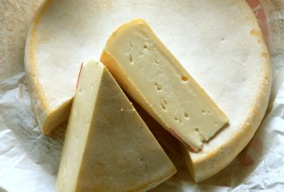
- Un fabricant de reblochons pèse chaque fromage à la sortie de sa chaîne de production. Chaque reblochon doit peser théoriquement 250 g. Voici ce qu'il obtient :
248 | 247 | 255 | 244 | 253 | 248 | 252
252 | 253 | 248 | 252 | 245 | 250 | 246
246 | 255 | 250 | 255 | 251 | 252 | 255
254 | 251 | 251 | 257 | 246 | 252 | 245
253 | 249 | 246 | 247 | 248 | 250 | 255
245 | 249 | 254 | 252 | 244 | 251 | 245
247 | 249 | 248 | 244 | 246 | 251 | 252
253 | 246 | 254 | 243 | 244 | 254 | 244
254 | 245 | 251 | 249 | 248 | 249 | 249
Dans un premier temps, il décide de vendre :
- au marché ceux qui sont entre 243 g et 247 g avec un bénéfice de 1,50 € par fromage ;
- à un supermarché ceux qui sont entre 248 g et 252 g avec un bénéfice de 0,90 € par fromage ;
- les autres à des fromagers avec un bénéfice de 1,20 € par fromage.
  - Utilise un tableau à trois classes pour indiquer combien de fromages ce fabricant peut vendre pour chacune des trois possibilités.
  - Quel bénéfice récupère-t-il de la vente de tous ses fromages ?
Calculer des effectifs et des fréquences
- « Se Canto » est une chanson provençale dont voici la partition.

Quelle est la fréquence (arrondie au dixième) d'apparition de chaque note ?
- Deux cinquièmes des légumes produits par un maraîcher sont des carottes.
Exprime cette fréquence sous forme d'un nombre puis en pourcentage.
- Alice, François et Abdel travaillent sur des exercices de calcul de fréquences.
  - Lors d'un exercice, Abdel trouve une fréquence deet Alice trouve 0,25. Ont-ils bien obtenu le même résultat ?
  - Pour un autre exercice, les trois élèves calculent chacun une fréquence qu'ils doivent ensuite comparer. Abdel trouve une fréquence de, tandis qu'Alice obtient 0,1 et François 17 %. Propose plusieurs méthodes pour comparer ces trois fréquences.
- Le chef du rayon peinture d'un magasin de bricolage a fait un inventaire de ses pots de peinture blanche pour boiseries et a constaté qu'il lui restait 221 pots de 0,5 L, 272 pots de 1 L, 170 pots de 2 L et 187 pots de 5 L.
  - Récapitule ces informations dans la deuxième ligne du tableau ci-dessous.
Contenance | 0,5 L | 1 L | 2 L | 5 L | Total
Effectif
Fréquence |  |  |  |  | 1
Fréquence en % |  |  |  |  | 100
  - Combien lui reste-t-il de pots au total ?
  - Complète la ligne « fréquence ».
  - Complète la ligne « fréquence en % ».
  - Les pots de volume supérieur ou égal à 2 L représentent-ils moins de 50 % du total ?
- Voici une feuille de calcul incomplète.
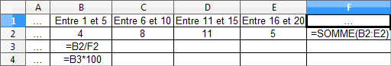
  - Que proposes-tu comme contenu pour les cellules A1 et A2 ?
  - Que permettent de calculer chacune des formules des cellules F2, B3 et B4 ?
  - Fais alors des propositions pour les contenus des cellules F1, A3 et A4.
  - Reproduis et complète cette feuille de calcul à l'aide d'un tableur.
- Reporte-toi au graphique de l'exercice 2 .
  - Calcule la fréquence pour chaque groupe sanguin. Présente tes résultats dans un tableau.
  - A-t-on des résultats analogues pour l'ensemble de la population française ?
- Voici le relevé des quatre tarifs appliqués aux visiteurs de la Tour Eiffel au cours de la première heure d'un jour donné.
Origine | Adultes | Enfants | Étudiants | Groupes
Fréquence | 0,45 |  | 0,1 | 0,2
  - Reproduis et complète ce tableau.
  - Ajoute une ligne pour indiquer la fréquence en pourcentage puis complète-la.
  - Ajoute une nouvelle ligne et calcule l'effectif de chaque catégorie sachant qu'il y a eu 1 700 visiteurs au total.
Représenter des données sous forme d'un graphique
- Reporte-toi au tableau de l'exercice 1 .
Construis un diagramme en barres représentant le total des ventes pour chaque vendeur.
- Lors d'un sondage télévisé, 50 % des personnes interrogées ont répondu « oui », 25 % ont répondu « non » et 25 % ne se sont pas prononcées. Sans aucun calcul, représente les résultats de cette enquête à l'aide d'un diagramme circulaire.
- Les employés d'un magasin de meubles ont fait l'inventaire du stock de canapés.
Type | 2 places | 3 places | Clic-clac | BZ | Total
Stock | 18 | 14 | 42 | 9
Angle |  |  |  |  | 360°
  - Combien y a-t-il de canapés en stock ?
  - Réalise un diagramme à barres permettant de visualiser l'état du stock.
On prendra pour unité graphique sur l'axe des ordonnées : 1 cm pour 5 canapés.
  - Recopie puis complète le tableau ci-dessus de sorte à pouvoir réaliser un diagramme circulaire représentant cet inventaire.
  - Réalise ce diagramme circulaire.
- Un vote lors de l'assemblée générale d'une association a donné ces résultats :
    - 96 voix pour M. Marcel ;
    - 72 voix pour Mme Samia ;
    - 60 voix pour M. Brandon ;
    - 156 voix pour M. David ;
    - 48 abstentions.
Réalise un tableau, comme dans l'exercice précédent, qui permet de récapituler ces données et de construire un diagramme semi-circulaire.
- Reporte-toi au tableau de l'exercice 11 . Construis un diagramme en barres représentant les différentes catégories puis un diagramme circulaire.
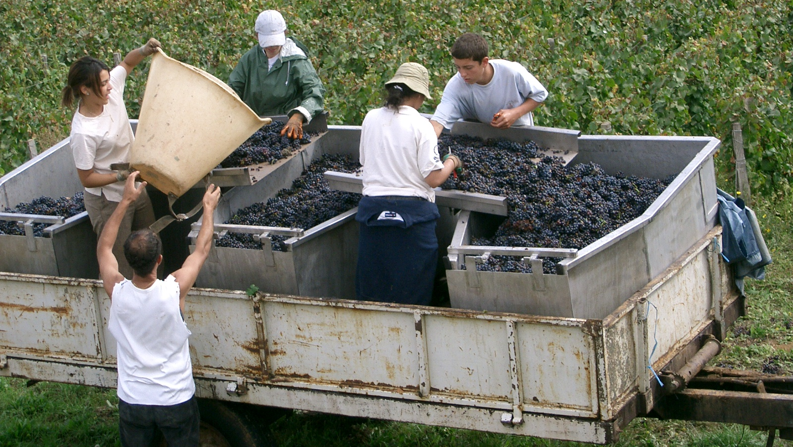
- Lors des vendanges, chaque tombereau est pesé à la cave coopérative avant d'être déversé dans les cuves à raisin.
Voilà ce qu'a relevé le caviste le premier jour (en kilogrammes) :

102

740 | 1 243 | 827 | 327 | 977 | 352
685 | 1 025 | 1 221 | 690 | 475 | 605
401 | 893 | 799 | 723 | 469 | 552
717 | 985 | 799 | 581 | 787 | 989
361 | 963 | 1 213 | 752 | 804 | 605
293 | 473 | 677 | 313 | 520 | 732
264 | 627 | 469 | 421 | 555 | 824
963 | 522 | 1 209 | 993 | 928 | 547
Regroupe ces données en quatre classes de même amplitude puis réalise l'histogramme correspondant.
- Voici le diagramme semi-circulaire représentant la répartition de la population française par tranches d'âge en 2008 (INSEE).

  - Sachant qu'en 2008 il y avait environ 63,7 millions d'habitants en France, construis le tableau des effectifs représentant ces catégories. (On arrondira les résultats au dixième de million le plus proche.)
  - À l'aide d'un tableur, construis un diagramme circulaire représentant cette répartition.
Interprétation de données statistiques
- Question de proportions
Voici les doses pour 2 recettes de madeleines.
Ingrédients | Farine | Sucre | Beurre | Œufs
Recette 1 | 135 g | 135 g | 150 g | 4
Recette 2 | 150 g | 110 g | 130 g | 3
Chaque recette comprend également une part très faible de levure et de sel que nous négligerons.
  - Compare la quantité de beurre puis de sucre dans chaque recette.
  - Pour chaque recette, calcule la proportion de la masse totale pour chaque ingrédient en considérant qu'un œuf pèse en moyenne 60 g.
  - Quelle est la recette la moins riche en matières grasses ? La moins sucrée ?
  - Compare les résultats que tu as obtenus aux questions a. et c..
- Sur autoroute
Il existe cinq classes de véhicules. Par exemple, la classe 1 correspond aux véhicules légers et la classe 4 aux poids-lourds et autocars à 3 essieux et plus. Le prix à payer au péage dépend de la classe.
  - Lundi, la fréquentation du péage a été :
Classe | 1 | 2 | 3 | 4 | 5
Effectif | 681 | 171 | 255 | 336 | 57
Combien de véhicules sont passés au péage ?
  - Pour chacune des catégories, calcule en pourcentage la fréquence de passage.
  - Dimanche, voici quel était le relevé de passage au même péage pour un total de 1 200 véhicules.
Classe | 1 | 2 | 3 | 4 | 5
Pourcentage | 55 | 11 | 15 | 3 | 16
Combien de véhicules de classe 3 sont passés ce jour-là ?
  - Est-ce dimanche ou lundi que sont passés le plus de véhicules de classe 1 ?
  - En arrêtant un véhicule au hasard à ce péage, avait-on plus de chances qu'il soit de classe 1 le lundi ou le dimanche ?
- Lors d'une élection de délégués, Ahmed a obtenu 40 % des voix.
  - Peut-on connaître le nombre de personnes qui ont voté pour lui ? Si oui, calcule-le. Si non, explique pourquoi.
  - Peut-on représenter sa part de voix sur un diagramme semi-circulaire ? Si oui, construis-le. Si non, explique pourquoi.
  - A-t-il obtenu la majorité des voix ? Peut-on lire le résultat de cette question sur un diagramme circulaire ou en barres ? Pourquoi ?
- Les poubelles d'une famille de quatre personnes sont pesées toutes les semaines pendant 1 an afin de déterminer la redevance annuelle d'enlèvement des ordures ménagères. On obtient la répartition suivante.
Masse en kg | De 0 à 14 | De 15 à 29 | De 30 à 44 | De 45 à 60
Effectif | 6 | 17 | 22 | 7
  - Combien de semaines les poubelles de cette famille ont pesé 30 kg et plus ?
  - Combien de semaines les poubelles de cette famille ont pesé moins de 7 kg ?
  - Explique les avantages et les inconvénients d'une répartition en classes dans ce cas.
- Voici deux graphiques représentant la répartition du volume sur pied de la forêt française en 2008 (ONF).
  - Détermine le volume sur pied total de la forêt française en 2008. Quel graphique as-tu utilisé pour répondre ?
En millions de m³
  - Le volume sur pied des chênes représente-t-il plus ou moins du quart du volume total ? Quel graphique permet de répondre facilement ?
  - Leïla affirme qu'elle peut trouver le volume total en utilisant les données du diagramme circulaire et une valeur du diagramme en barres. Comment fait-elle ?
- À table !
Le gestionnaire a fait l’état des lieux du collège et a vérifié en particulier l’état des tables :
- 132 sont neuves ;  - 231 sont en bon état ; | - 99 sont dans un état passable ;  - 55 sont à réparer ; | - 33 sont à changer.
  - Remplis la deuxième ligne du tableau ci-dessous réalisé à l’aide d’un tableur.
 | A | B | C | D | E | F | G
1 |  | Neuves | Bon état | Passables | À réparer | À changer | Total
2 | Nombre
3 | Fréquence
4 | Fréquence en %
  - Dans quelle cellule doit-on calculer le nombre total de tables du collège ?
Quel calcul dois-tu programmer pour générer automatiquement la cellule G2 ?
  - Que dois-tu programmer dans la cellule B3 pour faire calculer la fréquence des tables neuves ?
Programme alors toutes les cellules de la ligne 3.
  - Quelle valeur devra contenir la cellule G4 ?
  - Comment obtiens-tu la fréquence en pourcentage à partir de la fréquence ?
Programme alors les cellules de la ligne 4 à l’aide d’une instruction simple.
  - Afin de présenter cet état des lieux, le gestionnaire souhaite réaliser un diagramme circulaire.
En utilisant les fonctions de construction de diagramme du tableur, construis le diagramme circulaire correspondant à ces données.
  - Il veut maintenant le réaliser sur papier. Pour cela, tu dois ajouter sur le tableur la ligne suivante.
 | A | B | C | D | E | F | G
...
5 | Angle
Quel nombre dois-tu saisir en G5 ?
  - À l’aide du tableur et en utilisant uniquement les valeurs de la ligne 3 et de la cellule G5, calcule la valeur des angles pour la représentation de ces données sous forme d'un diagramme circulaire.
  - Comment passe-t-on de la ligne 4 à la ligne 5 ?
  - Réalise alors ce diagramme circulaire sur ton cahier.
  - En changeant uniquement la valeur d’une cellule, comment peux-tu obtenir toutes les données permettant de construire un diagramme semi-circulaire ? Construis-le sur ton cahier.
- Pêche en haute mer
Un poissonnier est fier de ne vendre que des poissons pêchés par des chalutiers français. Il s’approvisionne en Bretagne, en Méditerranée, en Mer du Nord et en Vendée.
Il achète en Bretagne deux fois plus de kilos de poissons qu’en Vendée et quatre fois plus qu’en Mer du Nord. Il achète en Méditerranée autant de kilos de poissons qu’en Mer du Nord.
  - Exprime, en pourcentage, l’importance de ces commandes.
  - Construis un diagramme circulaire permettant de représenter la répartition des commandes de ce poissonnier à ses différents fournisseurs.
  - Sachant qu’il a acheté pour l’année dernière 45 t de poissons à ses fournisseurs, détermine pour chacun d’eux la quantité commandée.

- Menez l’enquête...
Vous allez réaliser une petite enquête dans la classe. Pour cela, vous établirez un questionnaire constitué de deux questions : une qui portera sur un caractère qualitatif et une qui portera sur un caractère quantitatif.
1re Partie : Le questionnaire
  - Par groupe, élaborez le questionnaire demandé, la question à caractère qualitatif ne devant pas proposer plus de six réponses différentes.
  - Préparez un tableau qui vous permettra de traiter les réponses.
  - À l’aide d’un traitement de texte, mettez en forme vos questions puis distribuez un questionnaire à chacun de vos camarades.
2e Partie : Les réponses
  - Récupérez les questionnaires puis, à l’aide de votre tableau, récapitulez les réponses de vos camarades.
  - Combien de questionnaires avez-vous récupérés ? Combien de personnes ont répondu à vos questions ?
3e Partie : Première question
On s’intéresse ici à l’exploitation des résultats de la première question.
  - Construisez un diagramme circulaire représentant les résultats de votre sondage.
  - Préparez un petit texte qui décrit ce que ce graphique vous apporte comme informations.
4e Partie : Deuxième question
On s’intéresse ici à l’exploitation des résultats de la deuxième question.
  - Effectuez judicieusement un regroupement par classes des réponses à votre question. Justifiez ce choix.
  - Construisez un histogramme qui récapitule les données ainsi obtenues. N'oubliez pas d'écrire une légende pour cet histogramme.
  - Préparez un petit texte qui décrit le graphique.
5e Partie : Bilan
  - Présentez les résultats de votre enquête au reste de la classe.
- Du côté de Monte-Carlo...
Vous allez utiliser un simulateur de jeu de fléchettes. Vous trouverez le simulateur dans les compléments du manuel Sésamath 5e, disponibles sur http://manuel.sesamath.net/.
L’idée :
Cible
Figure
On lance les fléchettes sur la cible un très grand nombre de fois sans viser d’endroit en particulier (mais en supposant qu’on ne la manque jamais...) et à chaque tir, on note si on a touché l'intérieur de la figure dessinée. On regarde alors le pourcentage de réussite et on peut en déduire une approximation de l'aire de la figure.
  - La cible du simulateur est un carré de 15 cm de côté. Quelle est son aire ? (Utilisez la formule connue.)
  - Faites tracer au simulateur un rectangle de 5 cm de longueur et 3 cm de largeur. Effectuez 100 tirs et notez le « nombre de tirs dans la cible ». Effectuez alors d'autres simulations de 100 tirs (il suffit de cliquer sur « tirer »). Que remarquez-vous ? Pourquoi ?
  - Effectuez une simulation avec 2 000 tirs. Déterminez quelle est la fréquence de tirs dans la cible. Multipliez alors l'aire de la cible par cette fréquence. Comparez cette approximation avec l'aire du rectangle que vous calculerez avec la formule.
  - Chaque élève du groupe remplit le tableau suivant :
Nombre de tirs | 10 | 100 | 1 000 | 10 000
Fréquence
Aire approximative de la figure
  - On veut faire une simulation de 40 000 tirs. Comment procédez-vous ? Complétez alors le tableau de la question précédente en rajoutant une colonne.
  - Recommencez cette expérience avec un carré de côté 4 cm.
  - Recommencez cette expérience avec un cercle de 3 cm de rayon.

 |  |  | R1 | R2 | R3 | R4
1 | Voici les notes des élèves d'une classe à l'oral de l'histoire des arts au Brevet :  8-15-17-10- 9-8-5-17- 20-8-12-9-14-18-14-14-10-8-12-15-6- 11-13-7-9 | L'effectif total est... | 100 | 20 | 25 | 180
1 |  | Quelles sont les répartitions possibles en classes ?
  Note | Effectif
  1 à 4 | 0
  5 à 9 | 9
  10 à 14 | 10
  15 à 20 | 6
  Note | Effectif
  1 à 4 | 0
  5 à 9 | 10
  10 à 14 | 9
  15 à 20 | 6
  Note | Effectif
  1 à 3 | 0
  4 à 7 | 3
  8 à 11 | 10
  12 à 15 | 8
  16 à 20 | 4
  Note | Effectif
  1 à 3 | 0
  4 à 7 | 3
  8 à 11 | 9
  12 à 15 | 8
  16 à 20 | 4
2
3
3 |  | Quelles sont les affirmations vraies ? | La fréquence du 17 est 0,08 | La fréquence du 8 est | La fréquence du 15 est | 15 % des élèves ont obtenu 14
4 | Voici la répartition de tous les animaux d'un zoo : | La fréquence d'oiseaux est... | 0,18 | 8 % | 18 % | 82 %
  Type | Reptiles | Oiseaux | Mammifères | Poissons
  Fréquence en % | 13 |  | 60 | 9
5
5 |  | La mesure de l'angle d'un diagramme semi-circulaire correspondant aux poissons est... | 9° | 18° | 16,2° | 14,4°
6
6 |  | Il y a 27 poissons... | et 120 mammifères | et 39 reptiles | et 17 reptiles | et 69 mammifères
7
7 |  | Avec la légende :  la répartition peut être représentée par les deux graphiques...
8 | Quelles sont les affirmations vraies ? |  | La fréquence d'une valeur est un nombre compris entre 0 et 1 | La fréquence 0,5 correspond à 5 % | Dans un diagramme circulaire, la fréquence 100 % correspond à 100° | Dans un diagramme semi-circulaire, un angle droit correspond à une fréquence de 0,25


Les mystères du nombre pi
Voici les 60 premières décimales de :
≈ 3,142857142857142857142857142857142857142857142857142857142857
π ≈ 3,141592653589793238462643383279502884197169399375105820974944
  - Que dire des parties décimales de chacun de ces deux nombres ?
  - Pour chacun d'eux, calcule la fréquence d'apparition de chaque chiffre pour les soixante premières décimales. Que remarques-tu ?
  - Quel monument de Paris contient une salle où sont écrites les premières décimales de π ?
Combien connaît-on de décimales de π à l'heure actuelle ?

